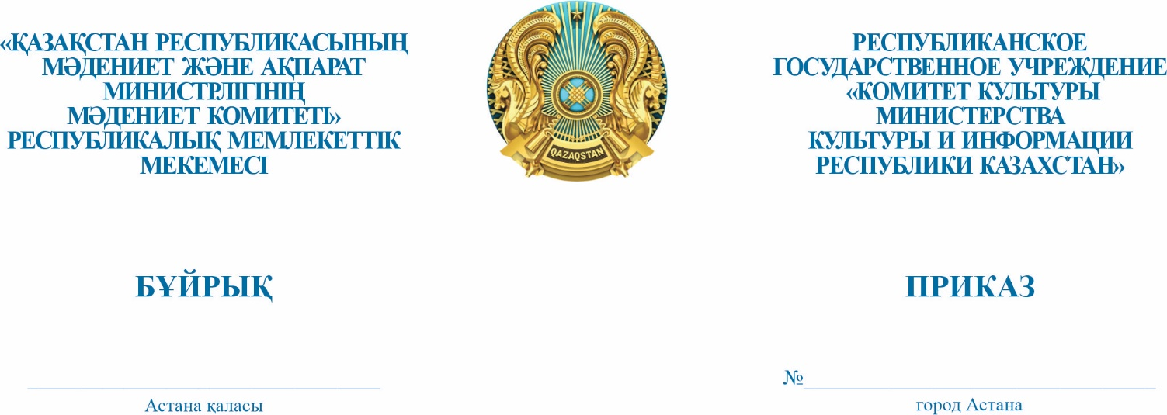

**«Ұлттық құндылықтар: салттың**

**сырлы бейнесі» атты кәсіби суретшілер**

**арасындағы республикалық шығармашылық**

**конкурс өткізу туралы**

«Мәдениет туралы» Қазақстан Республикасы Заңының 7-бабындағы   
9) және 12) тармақшаларына, Қазақстан Республикасы Мәдениет министрінің   
2011 жылғы 31 наурыздағы № 56 бұйрығымен бекітілген республикалық конкурстар мен фестивальдерді өткізудің үлгілік қағидаларының 6-тармағына және Қазақстан Республикасы Мәдениет және ақпарат министрінің 2023 жылғы 27 қыркүйектегі   
№ 385-НҚ бұйрығымен бекітілген «Қазақстан Республикасы Мәдениет және ақпарат министрлігінің Мәдениет комитеті» республикалық мемлекеттік мекемесі ережесінің 14-тармағының 11) тармақшасына сәйкес **БҰЙЫРАМЫН:**

1. «Ұлттық құндылықтар: салттың сырлы бейнесі» атты кәсіби суретшілер арасындағы республикалық шығармашылық конкурс (бұдан әрі – Конкурс) өткізілсін.

2. Қоса беріліп отырған Конкурсті өткізу қағидалары бекітілсін.

3. Қазақстан Республикасы Мәдениет және ақпарат министрлігі Мәдениет комитетінің Музей ісі және материалдық емес мәдени мұра басқармасы Конкурсті жоғары ұйымдастырушылық деңгейде өткізуді қамтамасыз етсін.

4. Осы бұйрықтың орындалуын бақылау Қазақстан Республикасы Мәдениет және ақпарат министрлігінің Мәдениет комитеті төрағасының жетекшілік етуші орынбасарына жүктелсін.

5. Осы бұйрық қол қойылған күннен бастап күшіне енеді.

**Төраға К. Сейітова**